第30回横浜港カッタ―大会 鳥羽商船同窓会（東日本支部）参加
5月19日横浜港山下公園前の海で約140チームが参加してカッタ―大会が開催されていました。
わが鳥羽商船同窓会、東日本支部、からも1チィ―ムが参加、健闘しました。
その様子です。
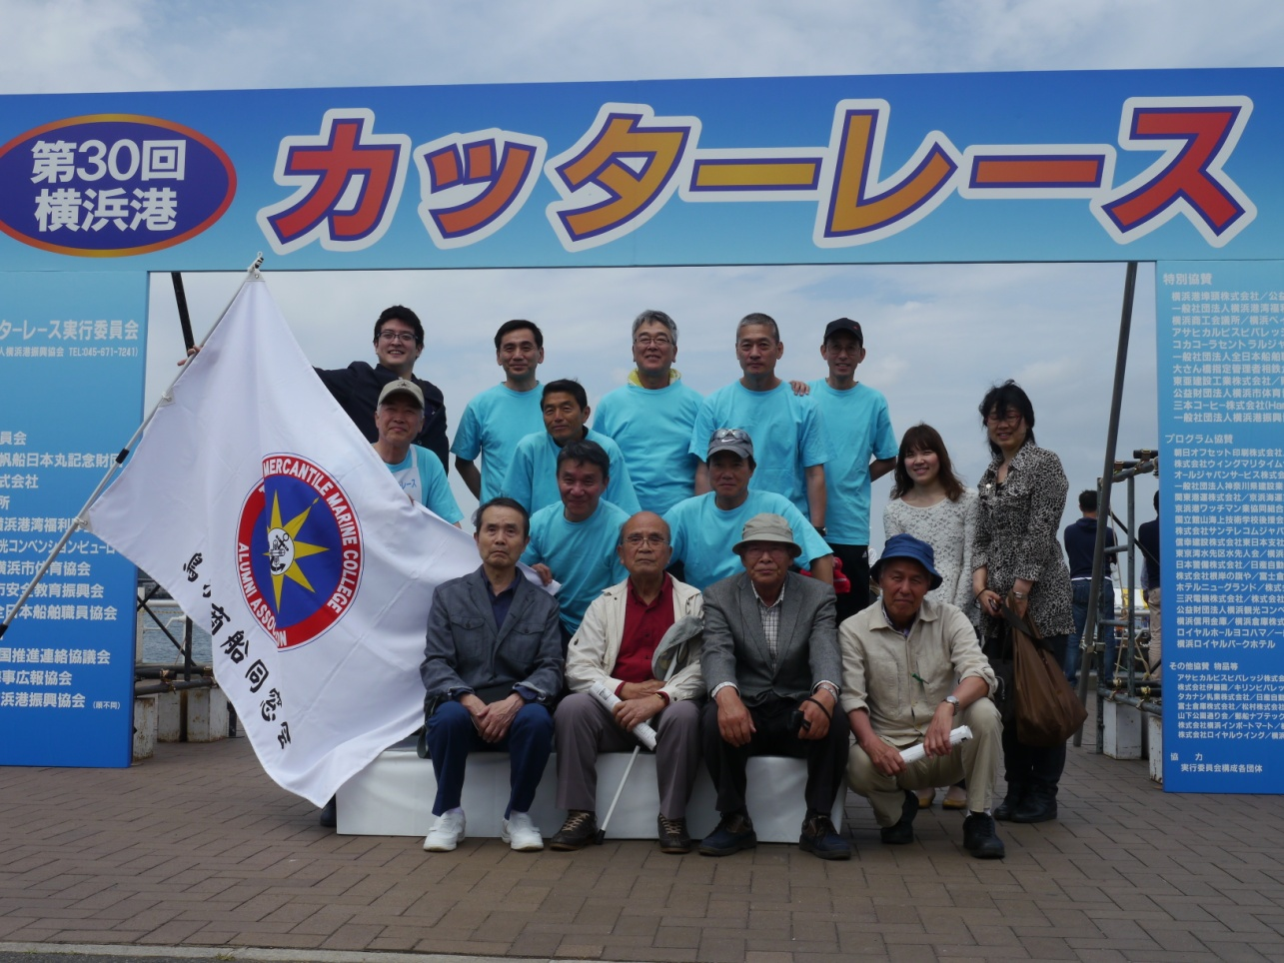レース前の記念写真
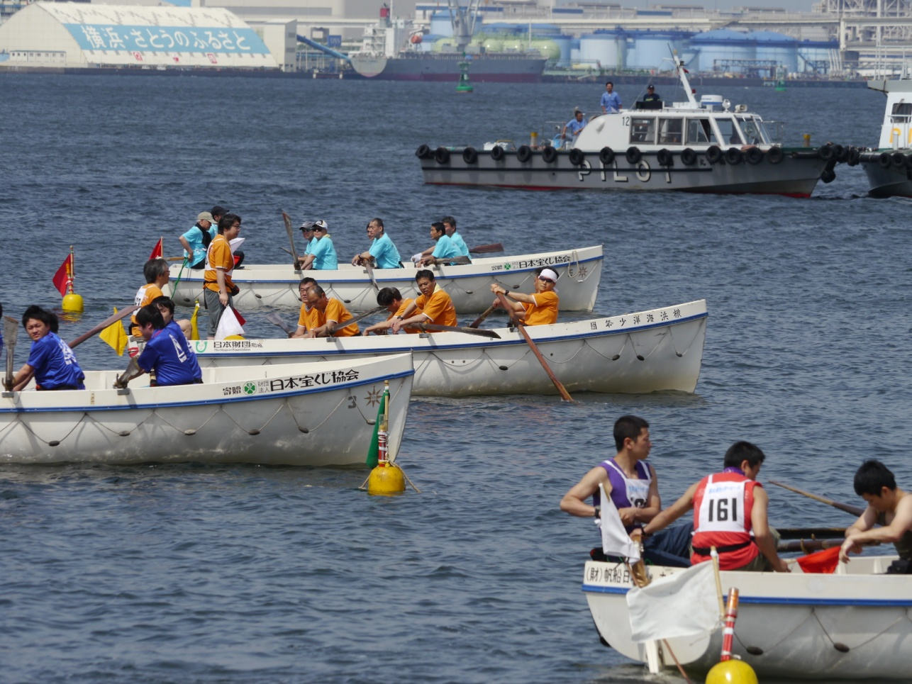レース開始前
待ちくたびれたかな。

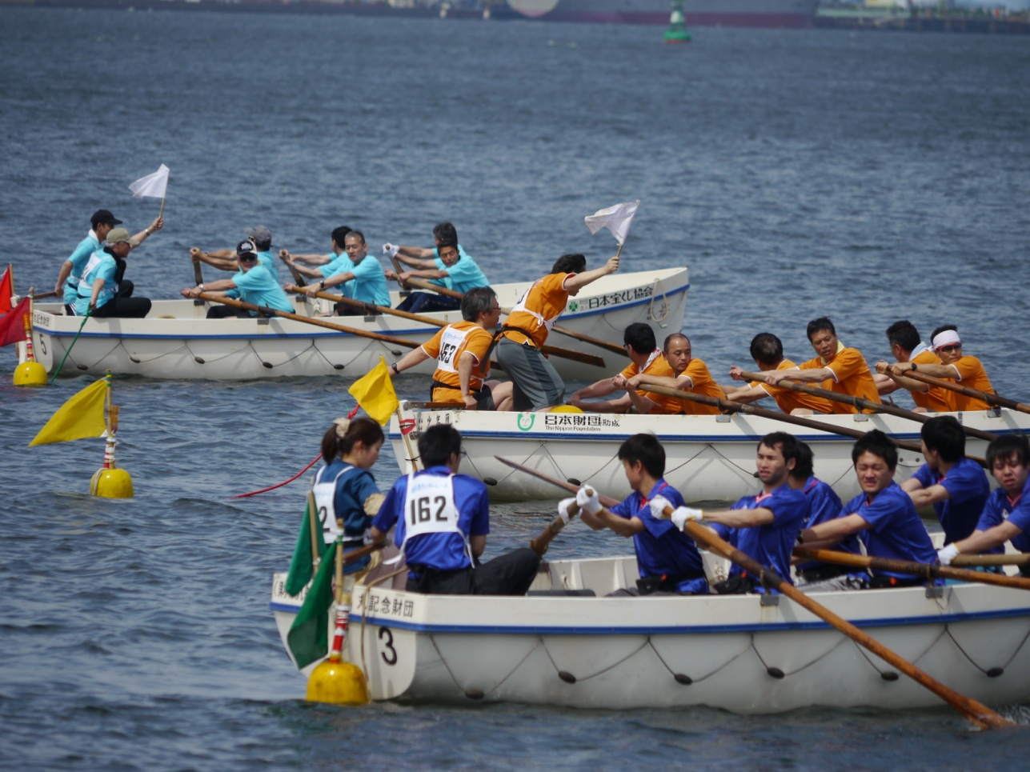スタート 頑張れ―。
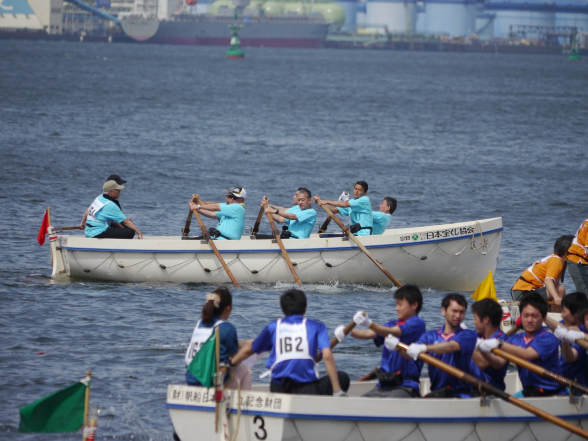良い感じで漕いでる。

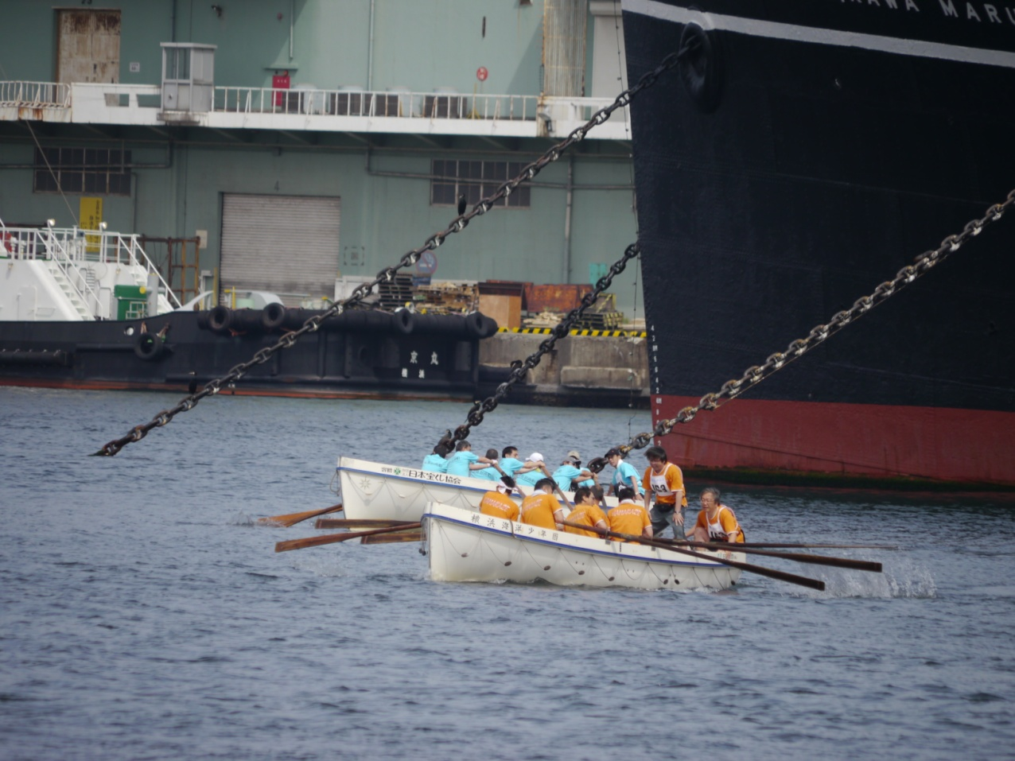先を行く弓削艇。
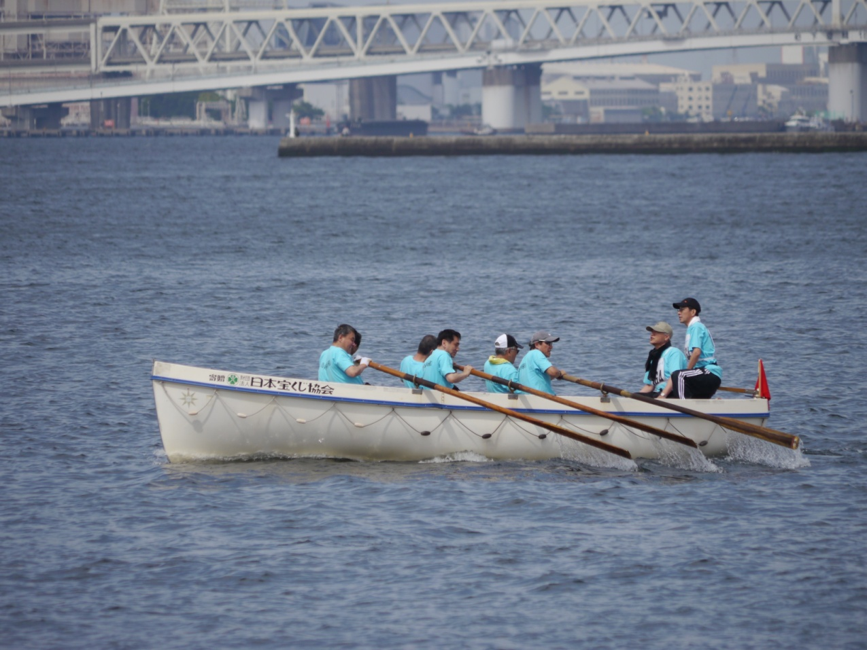ラストスパート。
頑張りましたが、3位（4艇中）でした。 残念。
来年も元気に参加しましょう！！

